Cake au saumon
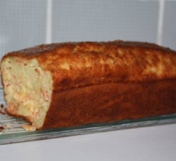
Temps de cuisson : 45 minutes - thermostat 6 (205°)
Ingrédients
- 100 gr. de farine
- 1/2 sachet de levure
- 1 pincée de poivre et sel
- 10 cl de lait
- 10 cl d'huile
- 3 œufs
- 200 gr. de saumon fumé
- 100 gr. de gruyère râpé

Préparation
Mélanger tout les ingrédients dans un saladier.
Ajouter en dernier seulement le saumon découpé en lanières et le gruyère râpé.
Mettre dans un moule à cake beurré au four thermostat 6 (205°) pendant au moins 45 minutes.

